Консультация для родителей:

«Игры на липучке»

*Игра для ребенка – основной вид деятельности, в результате которой он познает мир. В игре ребенок действует, выражая свое отношение к жизни.*

Подготовил

Воспитатель 1 категории

Оскомова Н.Ю.

Детство – это период усиленного развития, воспитания и обучения детей. А игра – один из тех видов детской деятельности, которые используются взрослыми в целях воспитания дошкольников, обучения их различным действиям с предметами, способам и средствам общения. Она является ведущим видом деятельности. В игре удается привлечь внимание детей к таким предметам, которые в обычных неигровых условиях их не интересуют и на которых очень трудно сосредоточить внимание. Потребность в игре и желание играть у дошкольников необходимо использовать и направить в целях решения определенных учебных воспитательных задач.

Игры на липучках помогают не только устранять речевые нарушения, но и способствуют формированию внимания памяти, повышает работоспособность активизирует мыслительные операции

*Цель данных пособий:* способствовать созданию педагогических условий для развития любознательности и познавательной активности у детей.

*Задачи*:

¬ Формируют целостную картину мира, расширяют кругозор, обогащают словарный запас и развивают связную речь, способствуют формированию элементарных математических представлений.

¬ Развивают зрительное, слуховое, тактильное восприятие, воображение, пространственное мышление, координацию руки и глаза, мелкую моторику рук.

¬ Обогащают игровой опыт детей.

*Преимущества развивающих игр на липучках*:

¬ Яркие, красочные, реалистичные, наглядные альбомы – с ними действительно интересно заниматься, играя.

¬ Большое разнообразие вариантов игр. ¬ Игры актуальны в разных возрастных периодах.

¬ Затрагивают все сферы развития ребенка – это развитие речи, фонетики и звуковой культуры речи, элементарные математические представления, ознакомление с окружающим миром.

¬ Развивают воображение, внимание, память, мышление и эмоциональный интеллект.

¬ Развивают мелкую моторику рук, тактильные ощущения, усидчивость.

¬ Влагостойкие, долговечные, благодаря липучкам детали не теряются.

¬ Достаточно мобильны.

¬ Пособие может быть использовано как в индивидуальной работе с ребенком, так и в подгрупповой - поскольку несколько рабочих поверхностей.

Игры на липучках и нетрадиционные развивающие пособия помогают воспитывать интерес, способность к исследованию и творческому поиску, желание и умение учиться, играя

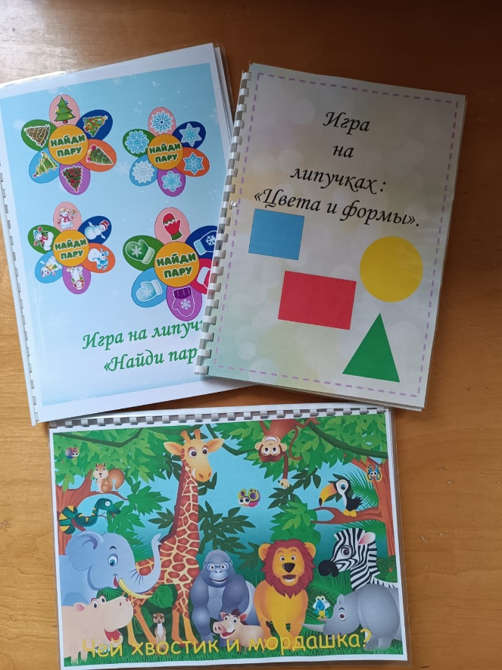

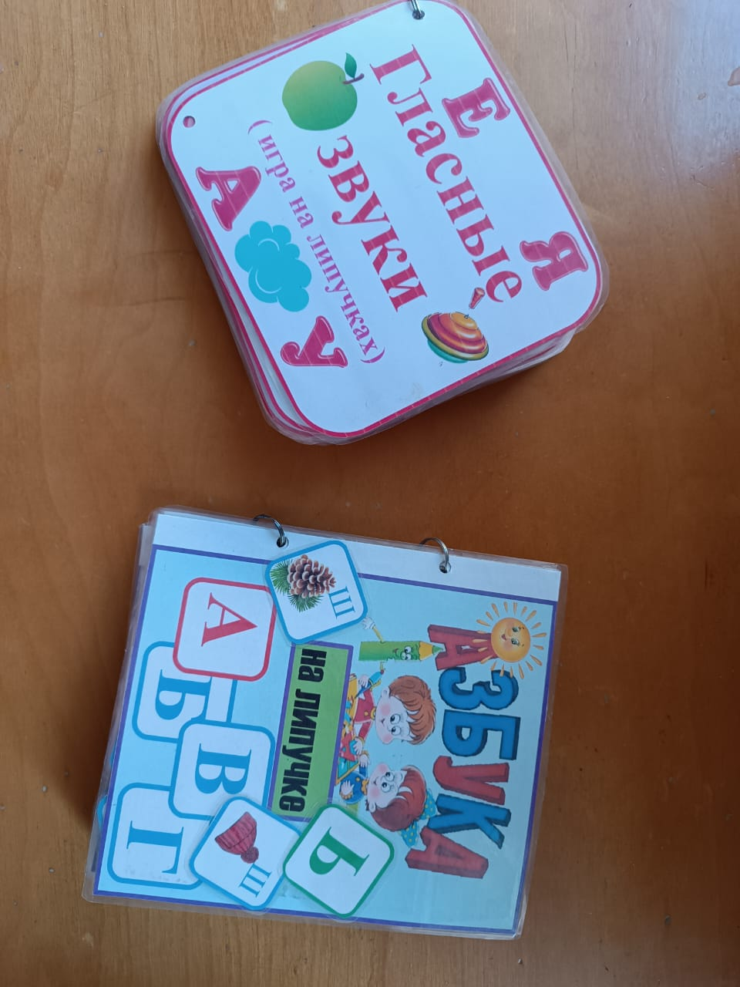

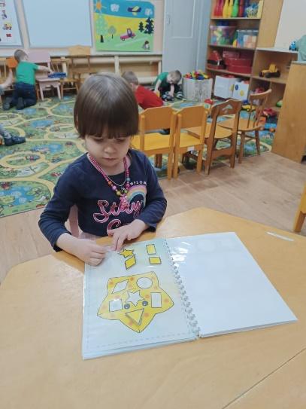 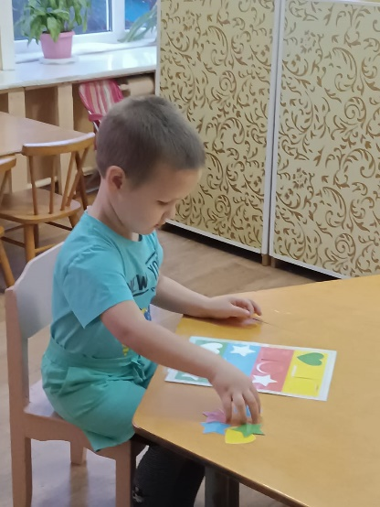

В этих играх объекты крепятся к карточкам с помощь всем липучек - застёжка, применяемая в лёгкой промышленности. Ребенок должен найти, какие объекты прикрепить к определенной карточке, и соединить липучки, так чтобы фигурка крепко держалась на картинке. Благодаря этим играм, дети закрепляют полученные знания. Каждая развивающая игра на липучках имеет свою тематику. Развивающие игрушки на липучках могут стать любимым занятием для маленьких детей: это интересно, полезно и увлекательно

Главное назначение этих игр - развитие маленького человека, всего того, что в нем заложено, вывод ребенка на творческое, поисковое поведение. Ребенку в игре предлагается пища для размышления, предоставляется поле для фантазии и личного творчества. Благодаря этим играм у детей развиваются все психические процессы, мыслительные операции, развиваются способности к моделированию, и конструированию, формируются представления о математических понятиях. Таким образом, дидактическая игра поможет детям получить новые знания и умения в легкой, непринужденной форме.